附件1-39
活動主題 | 走入校園鄉里認識國軍系列-聖心高中
活動日期 | 111年11月30日
活動地點 | 聖心高中
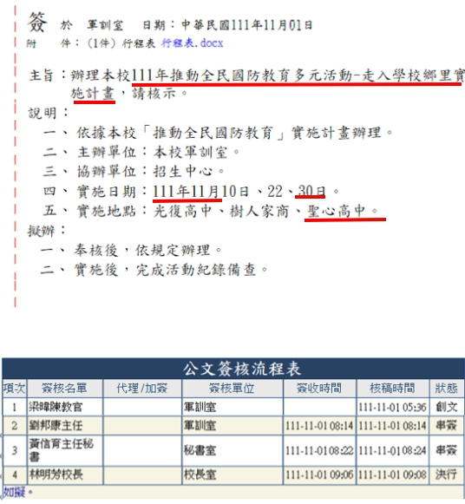 |  | 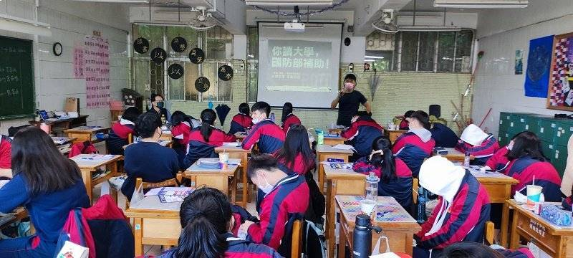
說明：辦理全民國防走入校園認識國軍聖心高中簽呈 |  | 說明：梁教官向聖心高中學生宣導國防教育及大學儲備軍官相關資訊
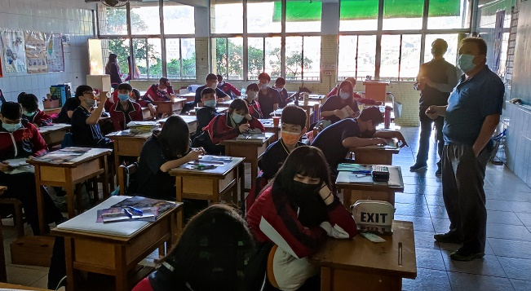 |  | 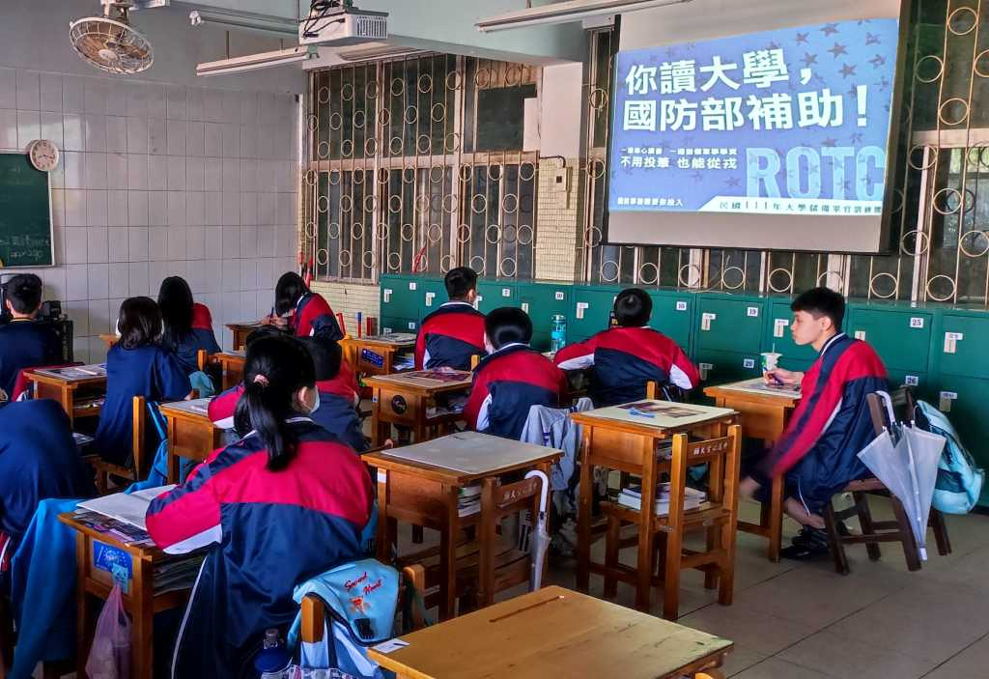
說明：劉主任教官分享國軍職務經驗 |  | 說明：向學生說明ROTC資訊

